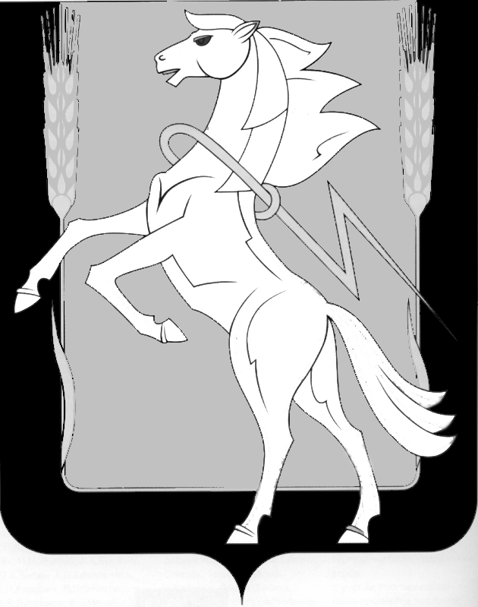

**АДМИНИСТРАЦИЯ ТЕЧЕНСКОГО СЕЛЬСКОГО ПОСЕЛЕНИЯ СОСНОВСКОГО РАЙОНА ЧЕЛЯБИНСКОЙ ОБЛАСТИ**

|  |
| --- |
| **РФ, 456508, Челябинская область, Сосновский район, п. Теченский, ул. Центральная, 19 тел./факс (8-351-44) 49-1-76, тел.: 49-1-32 E-mail: admtechen@mail.ru; sp_techenskoe@chelsosna.ru** |

28.03.2025г. п. Теченский

УВЕДОМЛЕНИЕ

О проведении работ по актуализации схемы водоснабжения и водоотведения (актуализация на 2026 год) на период с 2026 года по 2030 год. В соответствии с Постановлением Правительства Российской Федерации от 05.09.2013 года № 782 «О схемах водоснабжения и водоотведения» администрация Теченского сельского поселения уведомляет о начале работ по актуализации схемы водоснабжения и водоотведения Теченского сельского поселения Сосновского района Челябинской области.